Kanji Test (GENKI 2 Lesson 21) ANSWER

1. Answer what stroke order.
Example | A | B | C | D | E
 | 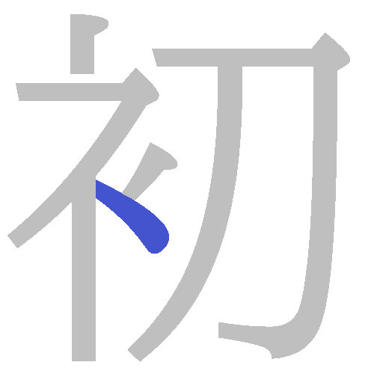 | 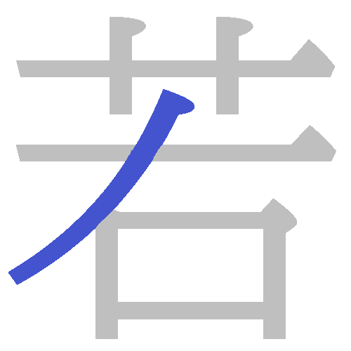 | 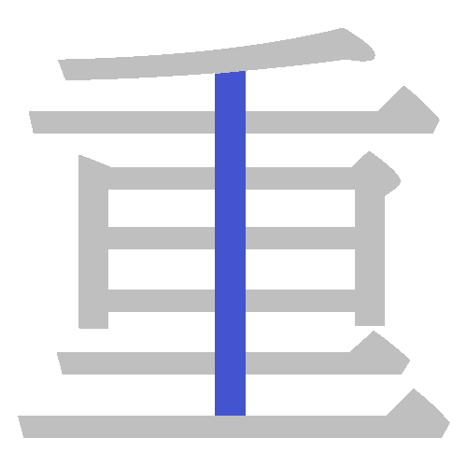 | 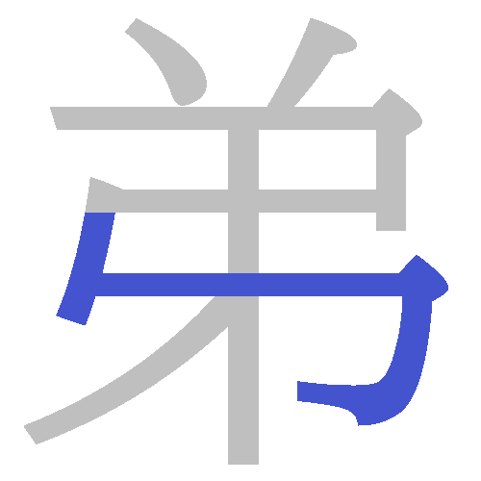 | 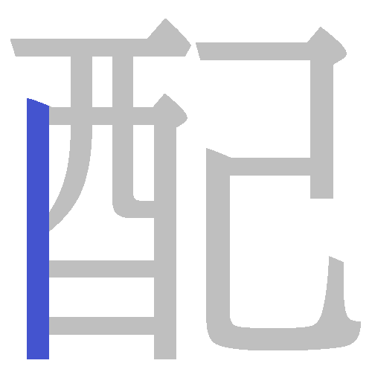
2 | 5 | 4 | 7 | 5 | 2

2. Write the following Kanji in Hiragana.
A. 台所 だいどころ
B. 若者 わかもの
C. 自信 じしん
D. 兄弟 きょうだい
E. 初雪 はつゆき

3. Write the following sentences using Kanji.
A. いもうとがでんしゃにのりおくれたので、しんぱいです。
妹が電車に乗り遅れたので、心配です。
B. さいわい、おとうとのびょうきはおもくなかったです。
幸い、弟の病気は重くなかったです。
C. そうりょうは、ごうけいでさんびゃくえんでした。
送料は、合計で三百円でした。
D. にほんではじめてたいふうをけいけんしました。
日本で初めて台風を経験しました。
E. そのわかいひとは、こいぬがみつかるとしんじています。
その若い人は、子犬が見つかると信じています。

